Proef F – Half gevorderd |  |  |  | 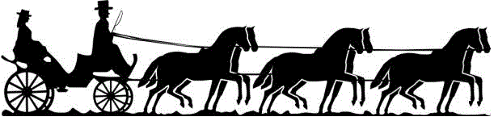  Shetlandponystal  Het Zesspan
Ruiter: | «Naam» | Pony: | «Pony»
Jury: | «Jury» | Datum: | «Dag»

 |  | Cijfer | Aantekeningen van jurylid
- A | Afwenden in arbeidsdraf
- Tussen X en G | Halthouden en groeten  Voorwaarts in arbeidsdraf
- C | Linkerhand
- H-X-F | Van hand veranderen
- A-C | Slangen volte met 3 bogen, daarbij  Boog 2 in arbeidsstap
- M-E | Van hand veranderen
- K-D-E | Linksomkeert
- Tussen C-M | Overgang naar arbeidsgalop
- B-E | Halve grote volte
- Tussen H-C | Overgang naar arbeidsdraf
- M-X-K  Tussen M-X  Tussen X-K | Van hand veranderen, daarbij  Overgang naar arbeidsstap en  Overgang naar arbeidsdraf
- A | De pony een beloning geven
- F-M | Op de lange zijde kijken of je op het goede been licht rijdt
- C-X-K | Wenden
- F-X-H | Van hand veranderen, daarbij een tempowisseling naar voren rijden
- M-E | Van hand veranderen, daarbij een tempowisseling terug rijden
- Tussen A en F | Overgang naar arbeidsgalop
- Tussen C en H | Overgang naar arbeidsdraf
- E-B | Halve grote volte, daarbij  de hals laten strekken daarna de teugels weer op maat pakken
- M-H | Afwenden, daarbij doorzitten  Daarna weer lichtrijden
- E-X | Halve volte halve baan
- Tussen X en G | Halthouden en groeten
- C | Voorwaarts in arbeidsstap  Linkerhand
 | De houding en zit van de ruiter/amazone
 | Fun factor
 | Correctheid van de hulpen
De verzorging van het geheel;
ruiter en pony
 | Totaal:

